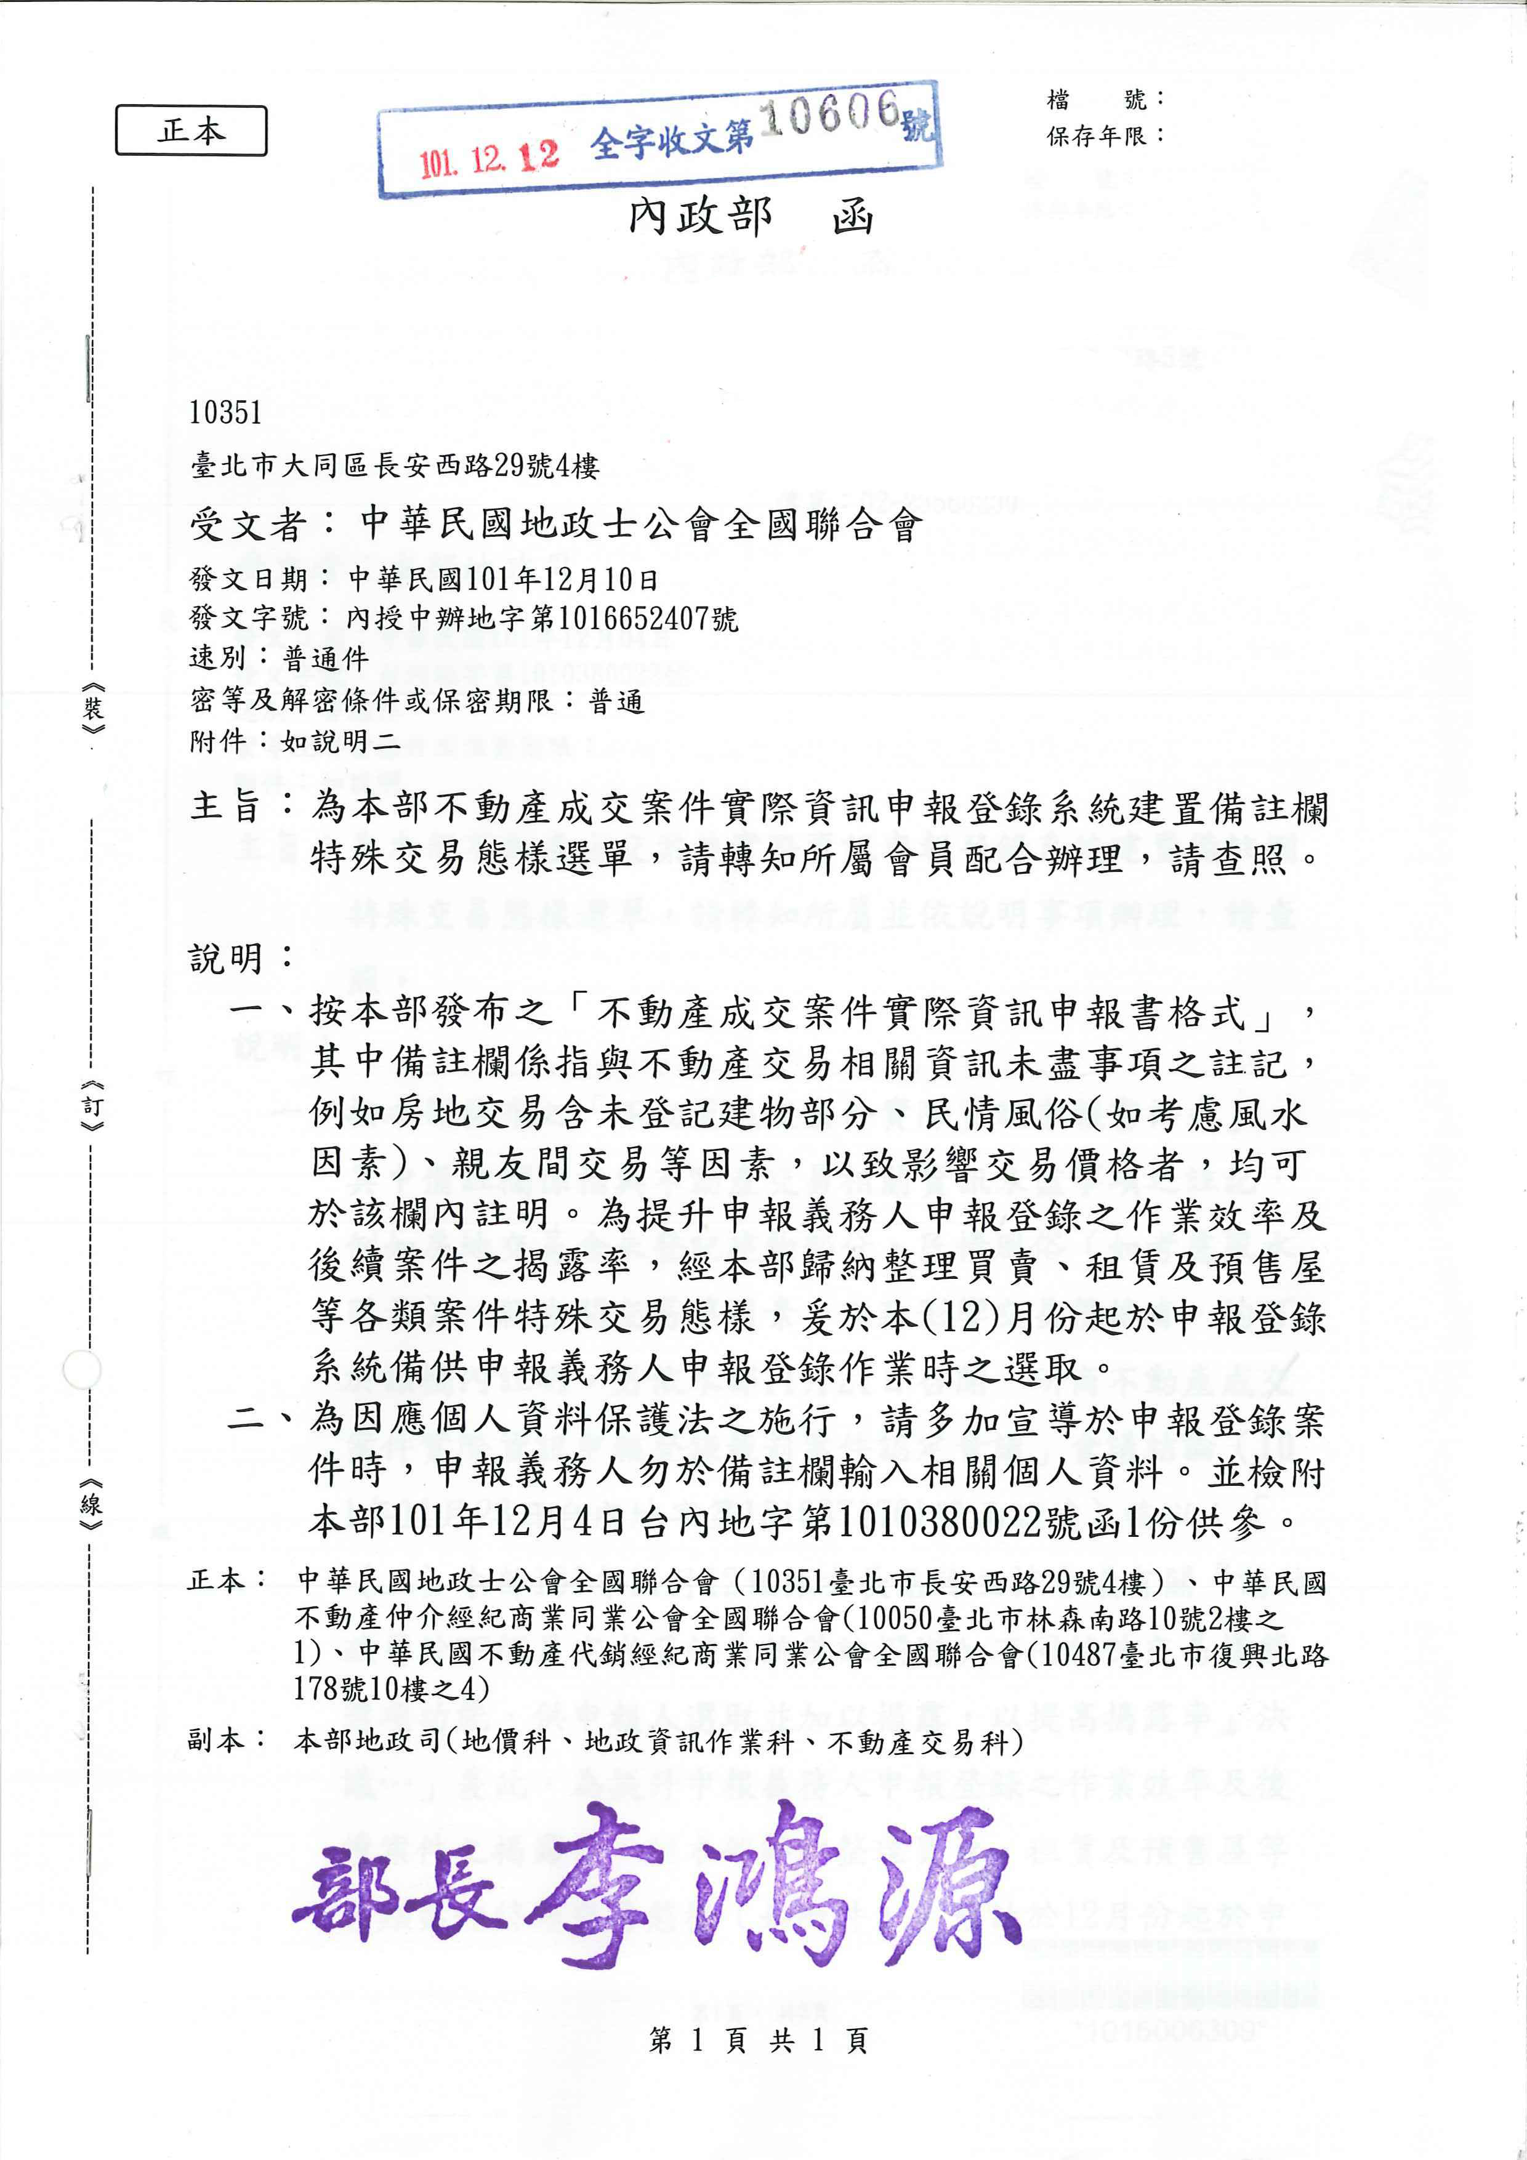
中華民國地政士公會全國聯合會 法令轉知 | 中華民國101年12月24日  全地公(6)字第1016639號  (e：1016283)

附件 實價登錄備註欄特殊交易態樣
【1/3買 賣】□1.親友、員工或其他特殊關係間之交易。
□2.含增建或未登記建物。
□3.建商與地主合建案。
□4.(包含)公共設施保留地之交易。
□5.畸零地或有合併使用之交易。
□6.向政府機關承購之案件。
□7.受債權債務影響或債務抵償之交易。
□8.急買急賣。
□9.有民情風俗因素之交易。
□10.單獨車位交易。
□12.土地及建物分次登記案件。前案土地登記收件字號：
□13.瑕疵物件之交易。
□14.其他（請敘明）：
【2/3租 賃】□1.急出租急承租。
□2.受債權債務關係影響之租賃。
□3.有民情風俗因素之租賃。
□4.含增建或未登記建物。
□5.租賃範圍不含車位，且無法區分車位面積。
□6.續租。
□7.含管理費、稅金或水電等費用。
□8.含營業設備。
□9.外牆作為廣告使用。
□10.屋頂(突出物)作為基地台使用。
□11.其他（請敘明）：
【3/3預售屋】□1.售價含裝潢或家電。
□2.親友、員工或其他特殊關係間之交易。
□3.期待因素影響之交易。
□4.有民情風俗因素之交易。
□5.受債權債務關係影響之交易。
□6.急買急賣。
□7.其他（請敘明）：

